UCHWAŁA NR XXII/295/2012

RADY MIEJSKIEJ INOWROCŁAWIA
z dnia 31 maja 2012 r.

w sprawie przystąpienia do sporządzenia zmiany miejscowych planów zagospodarowania przestrzennego Miasta Inowrocławia dla dziewięciu terenów położonych w rejonach ulic: Staropoznańskiej, Andrzeja Dybalskiego, Lipowej, Bolesława Krzywoustego, Świętego Mikołaja, Zofiówka, Mątewskiej i Henryka Arctowskiego

Na podstawie art. 14 ust. 1 i 4 i art. 27 ustawy z dnia 27 marca 2003 r.
o planowaniu i zagospodarowaniu przestrzennym (Dz. U. Nr 80, poz. 717, z późn. zm.¹⁾),
na wniosek Prezydenta Miasta Inowrocławia, uchwala się, co następuje:

§ 1. Przystępuje się do sporządzenia zmiany miejscowego planu zagospodarowania przestrzennego przyjętego uchwałą nr XXXVIII/524/2001 Rady Miejskiej Inowrocławia
z dnia 28 września 2001 r. w sprawie uchwalenia miejscowego planu zagospodarowania przestrzennego miasta Inowrocławia w zakresie terenu położonego pomiędzy linią kolejową Gdynia - Katowice a ul. Poznańską i Bagienną (Dz. Urz. Woj. Kujawsko-Pomorskiego
z 2002 r. Nr 11, poz. 218) dla terenu położonego w rejonie ulic: Staropoznańskiej, Wapiennej Mikorzyńskiej i Skrytej, określonego w załączniku nr 1 do uchwały.

§ 2. Przystępuje się do sporządzenia zmiany miejscowego planu zagospodarowania przestrzennego przyjętego uchwałą nr XXIII/332/08 Rady Miejskiej Inowrocławia
z dnia 30 września 2008 r. w sprawie uchwalenia miejscowego planu zagospodarowania przestrzennego Miasta Inowrocław dla osiedla „Szymborze” (Dz. Urz. Woj. Kujawsko-Pomorskiego Nr 162, poz. 2541) dla terenu położonego w rejonie ulic: Andrzeja Dybalskiego i Wielkopolskiej, określonego w załączniku nr 2 do uchwały .

§ 3. Przystępuje się do sporządzenia zmiany miejscowego planu zagospodarowania przestrzennego przyjętego uchwałą nr VII/68/2003 Rady Miejskiej Inowrocławia
z dnia 28 marca 2003 r. w sprawie uchwalenia miejscowego planu zagospodarowania przestrzennego terenu w rejonie ulic: Władysława Łokietka, Cegielnej, Świętego Ducha, Długiej, Lipowej, Bolesława Krzywoustego, Stefana Czarnieckiego, Władysława Jagiełły, Marulewskiej w Inowrocławiu (Dz. Urz. Woj. Kujawsko-Pomorskiego Nr 51, poz. 857,
z późn. zm.²⁾) dla terenów położonych:
- w rejonie ulic: Lipowej i Długiej, określonego w załączniku nr 3 do uchwały;
- w rejonie ul. Bolesława Krzywoustego, określonego w załączniku nr 4 do uchwały;
- w rejonie ulic: Bolesława Krzywoustego i Świętego Ducha, określonego w załączniku
nr 5 do uchwały.

§ 4. Przystępuje się do sporządzenia zmiany miejscowego planu zagospodarowania przestrzennego przyjętego uchwałą nr VII/89/99 Rady Miejskiej Inowrocławia z dnia
25 marca 1999 r. w sprawie miejscowego planu zagospodarowania przestrzennego miasta Inowrocławia obejmującego teren położony w obrębie ulic: al. Mikołaja Kopernika, Roosevelta, al. Niepodległości, Miechowickiej, Poznańskiej, Górniczej, Szymborskiej, Andrzeja, Św. Ducha, Średniej, Biskupa Laubitza, Dworcowej (Dz. Urz. Woj. Kujawsko-Pomorskiego Nr 51, poz. 447, z późn. zm.³⁾) dla terenów położonych:
- w rejonie ulic: Świętego Mikołaja, ks. Bogdana Gordona, Stanisława Staszica
i Studziennej, określonego w załączniku nr 6 do uchwały;
- w rejonie ulic: Zofiówka, Prezydenta Franklina D. Roosevelta i Świętokrzyskiej, określonego w załączniku nr 7 do uchwały.

§ 5. Przystępuje się do sporządzenia zmiany miejscowego planu zagospodarowania przestrzennego przyjętego uchwałą nr VIII/119/2007 Rady Miejskiej Inowrocławia
z dnia 20 czerwca 2007 r. w sprawie uchwalenia miejscowego planu zagospodarowania przestrzennego miasta Inowrocławia dla terenu w rejonie Inowrocławskich Zakładów Chemicznych „SODA MĄTWY” S.A - Nr II (Dz. Urz. Woj. Kujawsko-Pomorskiego Nr 109, poz. 1625) dla terenu położonego w rejonie ul. Mątewskiej, określonego w załączniku nr 8
do uchwały.

§ 6. Przystępuje się do sporządzenia zmiany miejscowego planu zagospodarowania przestrzennego przyjętego uchwałą nr XXVI/355/2000 Rady Miejskiej Inowrocławia
z dnia 25 września 2000 r. w sprawie miejscowego planu zagospodarowania przestrzennego terenu położonego w rejonie ulic: Wojska Polskiego i Rąbińskiej w Inowrocławiu (Dz. Urz. Woj. Kujawsko-Pomorskiego z 2001 r. Nr 21, poz. 306, z późn. zm. ⁴⁾) dla terenu położonego w rejonie ulic: Henryka Arctowskiego, Wojska Polskiego i Rąbińskiej, określonego w załączniku nr 9 do uchwały.

§ 7. Granice obszarów objętych zmianą planów, o których mowa w § 1-6, określono na mapach stanowiących załączniki graficzne do uchwały (załączniki nr 1A, 2A, 3A, 4A, 5A, 6A, 7A, 8A i 9A).

§ 8. Uchwała wchodzi w życie z dniem podjęcia.

Przewodniczący
Rady Miejskiej Inowrocławia

Tomasz Marcinkowski

____________
¹⁾ Zmiany wymienionej ustawy zostały ogłoszone w Dz. U. z 2004 r. Nr 6, poz. 41 i Nr 141, poz. 1492, z 2005 r. Nr 113, poz. 954 i Nr 130, poz. 1087, z 2006 r. Nr 45, poz. 319 i Nr 225, poz. 1635, z 2007 r. Nr 127, poz. 880, z 2008 r. Nr 199, poz. 1227, Nr 201, poz. 1237 i Nr 220, poz. 1413, z 2010 r. Nr 24, poz. 124, Nr 75, poz. 474, Nr 106, poz. 675, Nr 119, poz. 804, Nr 130, poz. 871, Nr 149, poz. 996, Nr 155, poz. 1043 i Nr 130, poz. 871 oraz z 2011 r. Nr 32, poz. 159 i Nr 153, poz. 901.
²⁾ Zmiany wymienionej uchwały zostały ogłoszone w Dz. Urz. Woj. Kujawsko-Pomorskiego z 2008 r. Nr 84, poz. 1386 oraz z 2009 r. Nr 137, poz. 2562.
³⁾ Zmiany wymienionej uchwały zostały ogłoszone w Dz. Urz. Woj. Kujawsko-Pomorskiego z 2002 r. Nr 117, poz. 2404, z 2007 r. Nr 34, poz. 495, z 2009 r. Nr 25, poz. 487 i Nr 141, poz. 2598 oraz z 2011 r. Nr 139, poz. 1180 i Nr 154, poz. 1310.
⁴⁾ Zmiany wymienionej uchwały zostały ogłoszone w Dz. Urz. Woj. Kujawsko-Pomorskiego z 2009 r. Nr 25, poz. 487 i Nr 140, poz. 2590.
Załącznik nr 1
DO UCHWAŁY NR XXII/295/2012
RADY MIEJSKIEJ INOWROCŁAWIA
z dnia 31 maja 2012 r.

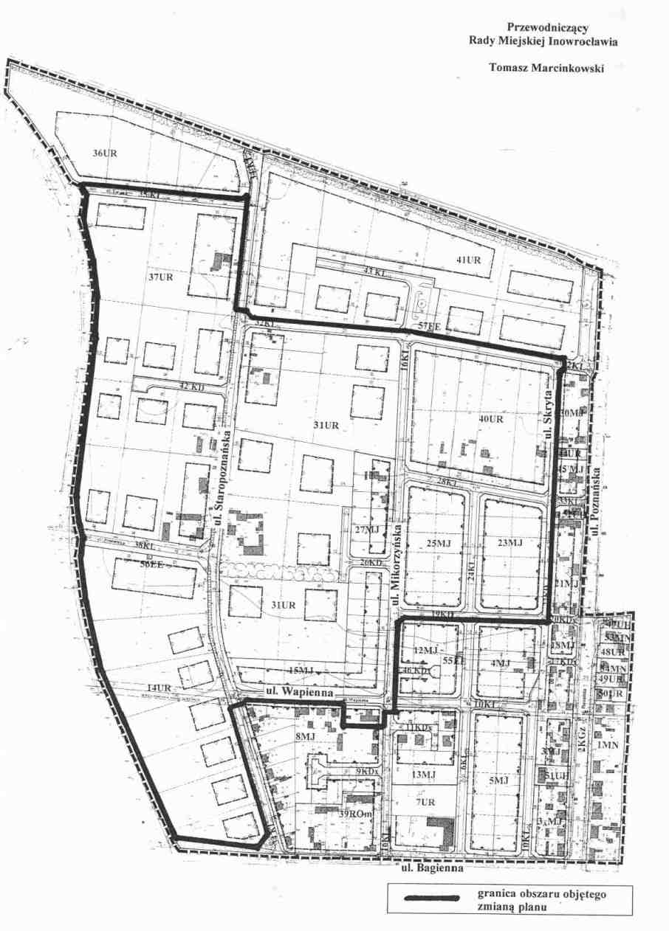

Załącznik nr 1A
DO UCHWAŁY NR XXII/295/2012
RADY MIEJSKIEJ INOWROCŁAWIA
z dnia 31 maja 2012 r.

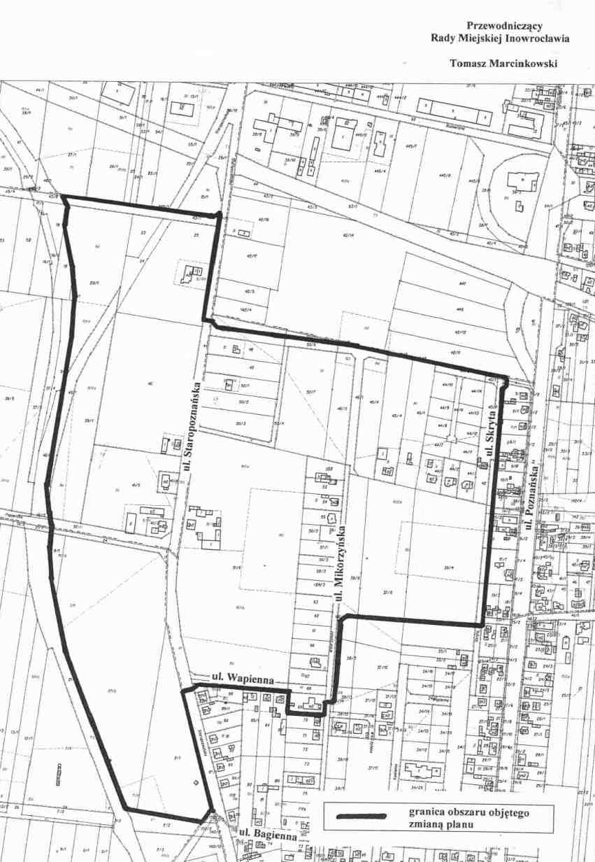

Załącznik nr 2
DO UCHWAŁY NR XXII/295/2012
RADY MIEJSKIEJ INOWROCŁAWIA
z dnia 31 maja 2012 r.

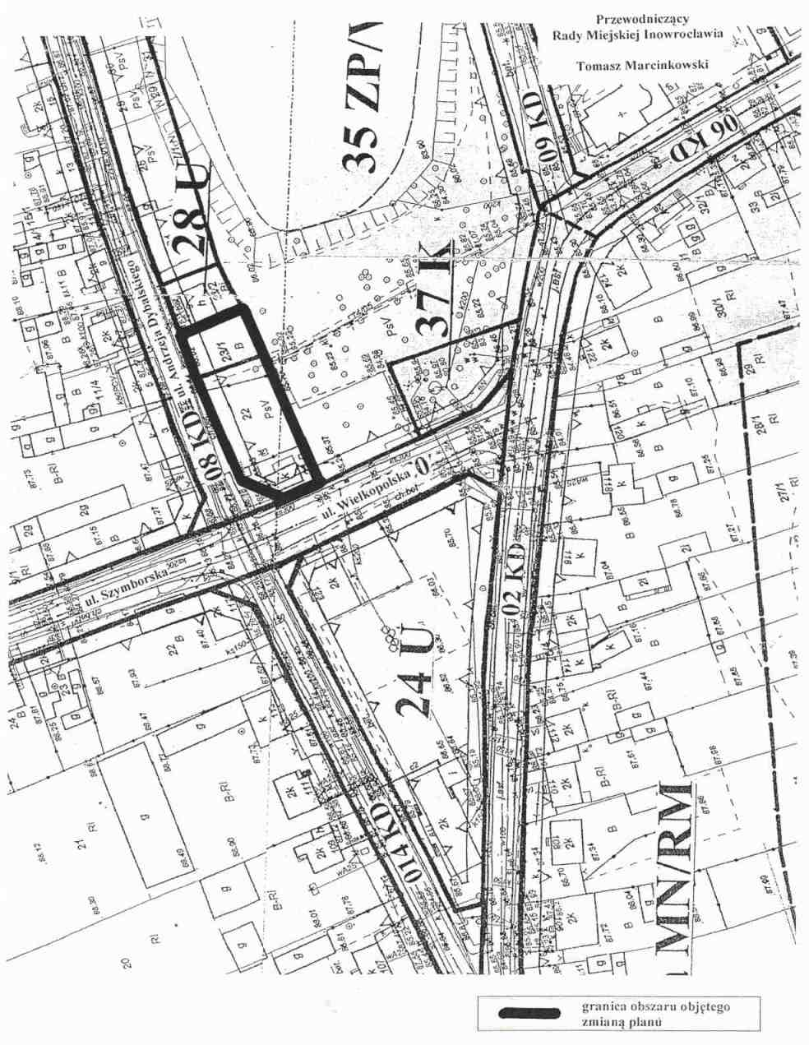

Załącznik nr 2A
DO UCHWAŁY NR XXII/295/2012
RADY MIEJSKIEJ INOWROCŁAWIA
z dnia 31 maja 2012 r.

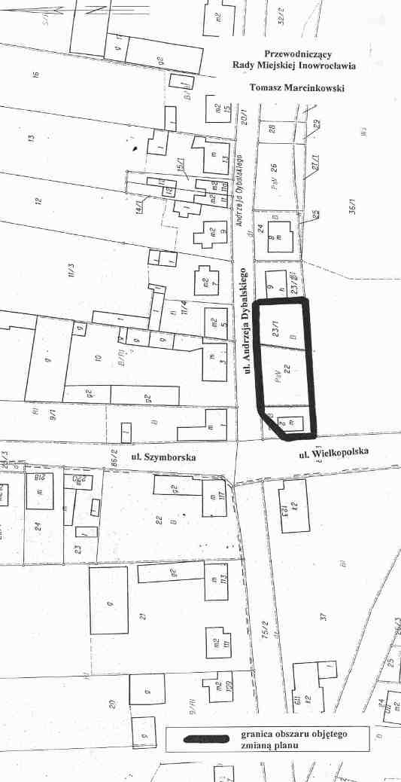

Załącznik nr 3
DO UCHWAŁY NR XXII/295/2012
RADY MIEJSKIEJ INOWROCŁAWIA
z dnia 31 maja 2012 r.

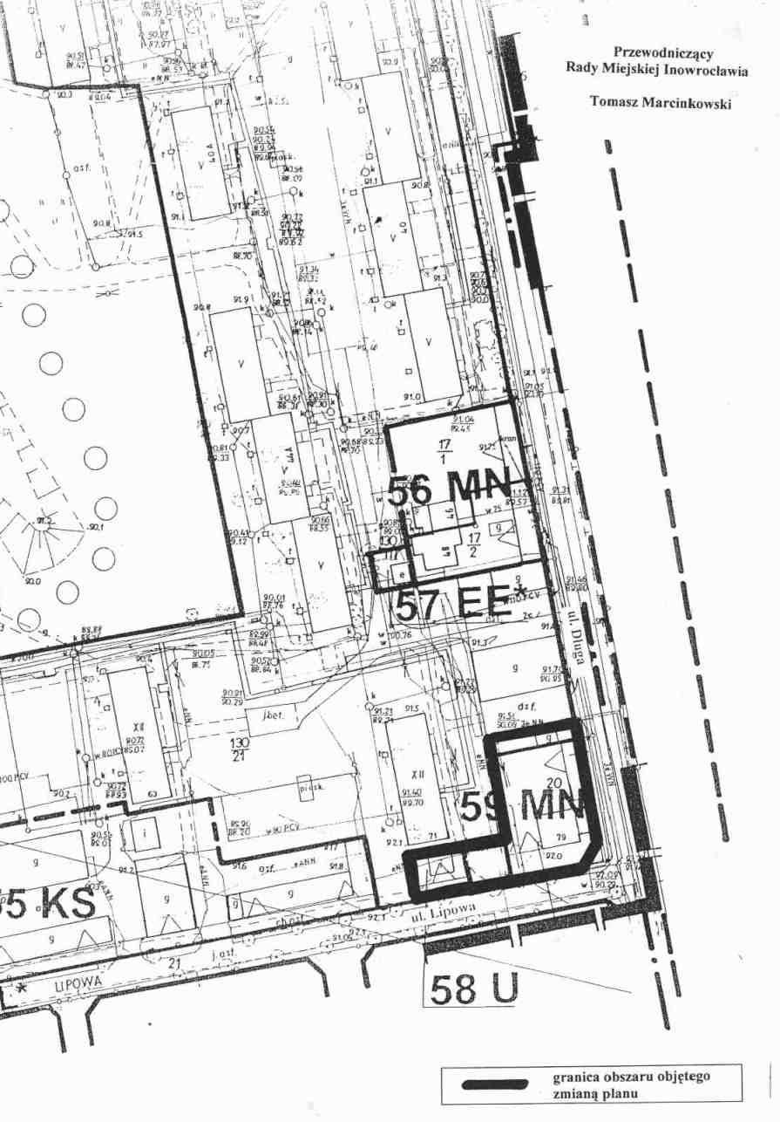

Załącznik nr 3A
DO UCHWAŁY NR XXII/295/2012
RADY MIEJSKIEJ INOWROCŁAWIA
z dnia 31 maja 2012 r.

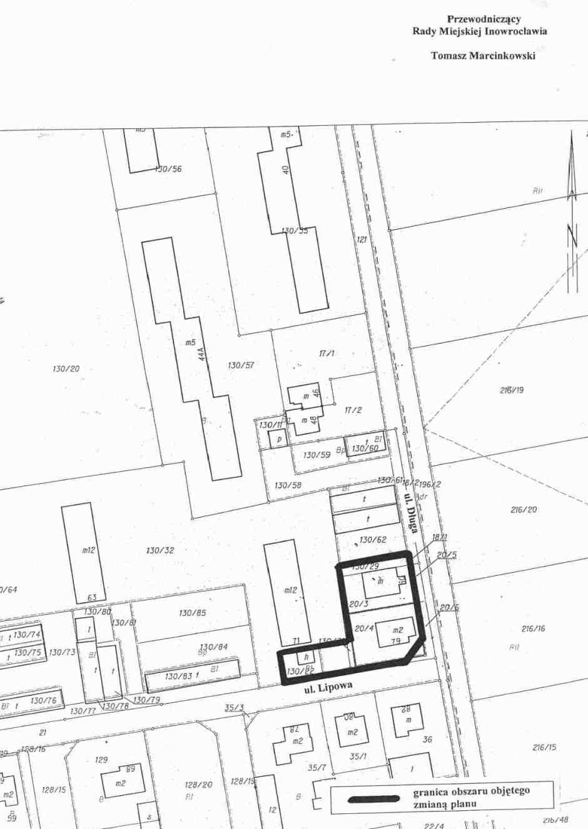

Załącznik nr 4
DO UCHWAŁY NR XXII/295/2012
RADY MIEJSKIEJ INOWROCŁAWIA
z dnia 31 maja 2012 r.

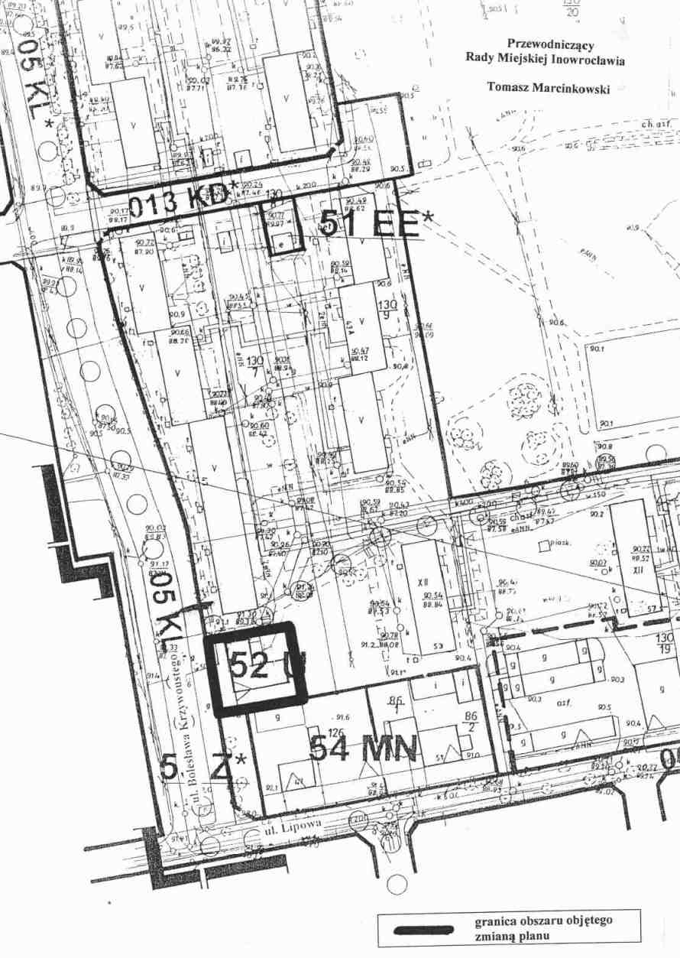

Załącznik nr 4A
DO UCHWAŁY NR XXII/295/2012
RADY MIEJSKIEJ INOWROCŁAWIA
z dnia 31 maja 2012 r.

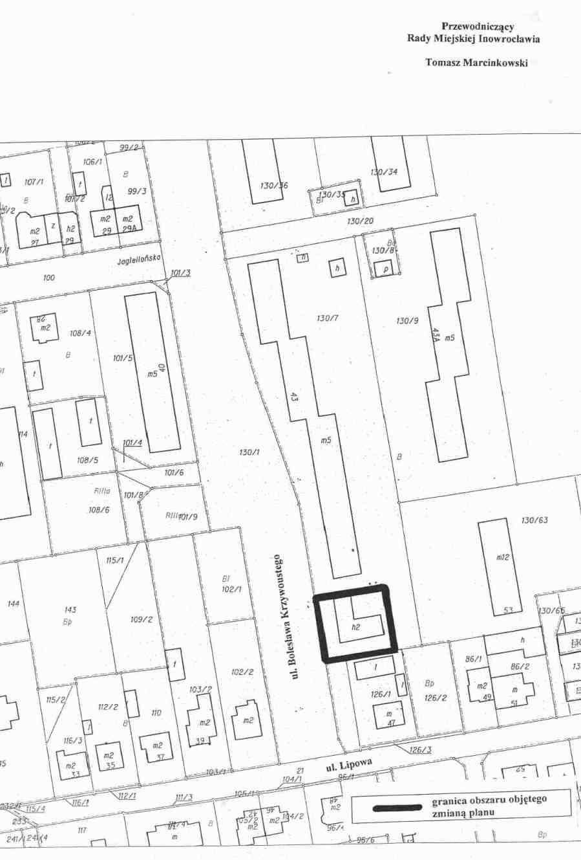

Załącznik nr 5
DO UCHWAŁY NR XXII/295/2012
RADY MIEJSKIEJ INOWROCŁAWIA
z dnia 31 maja 2012 r.

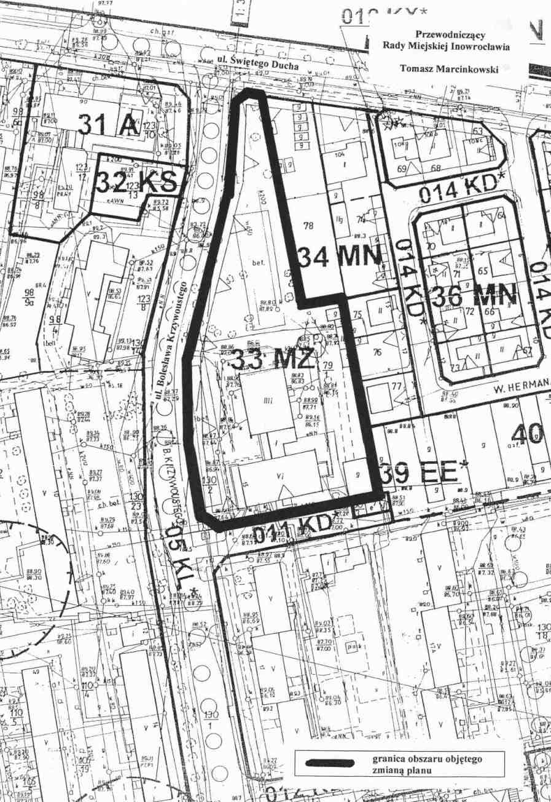

Załącznik nr 5A
DO UCHWAŁY NR XXII/295/2012
RADY MIEJSKIEJ INOWROCŁAWIA
z dnia 31 maja 2012 r.

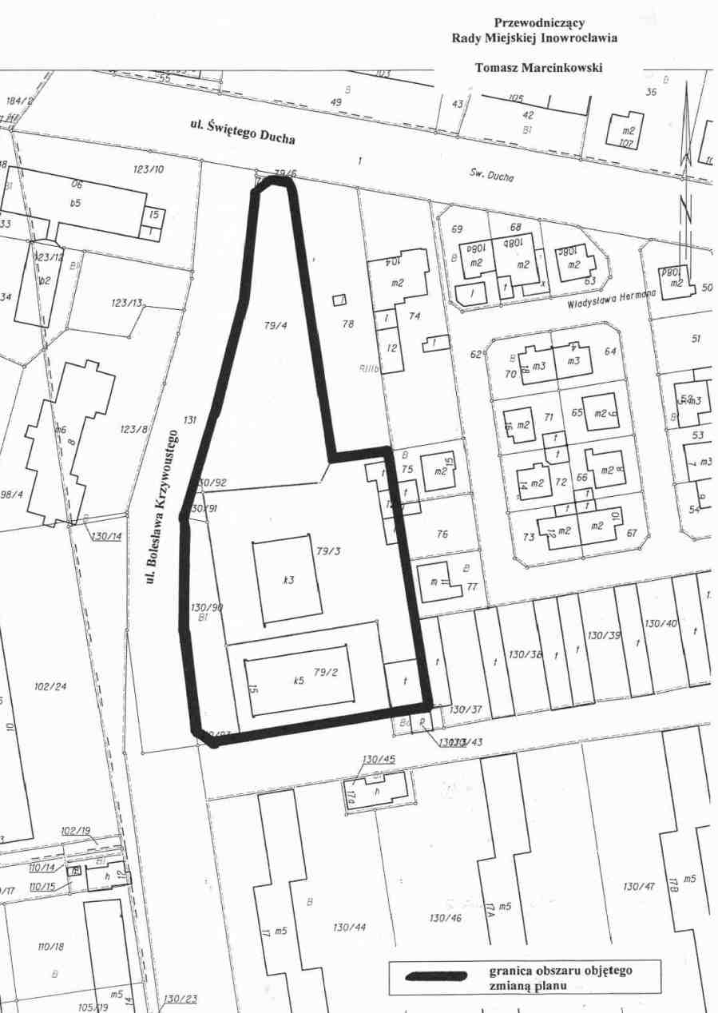

Załącznik nr 6
DO UCHWAŁY NR XXII/295/2012
RADY MIEJSKIEJ INOWROCŁAWIA
z dnia 31 maja 2012 r.

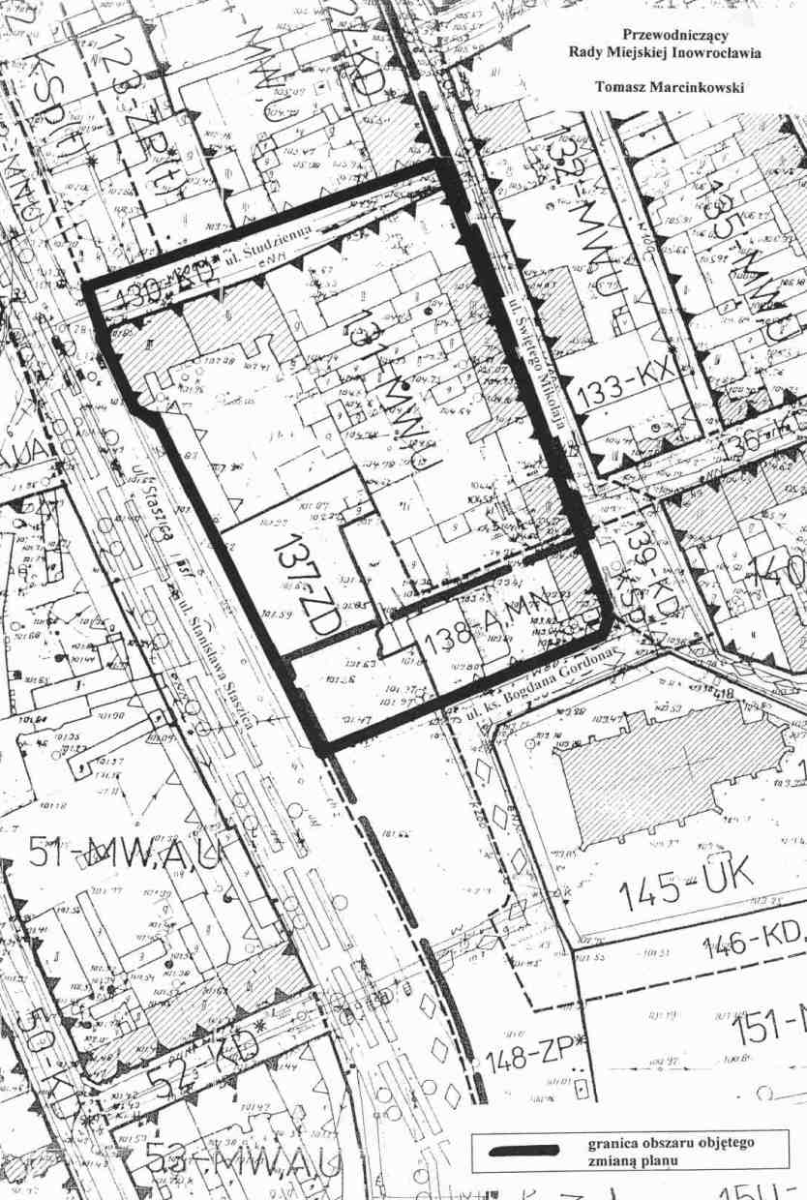

Załącznik nr 6A
DO UCHWAŁY NR XXII/295/2012
RADY MIEJSKIEJ INOWROCŁAWIA
z dnia 31 maja 2012 r.

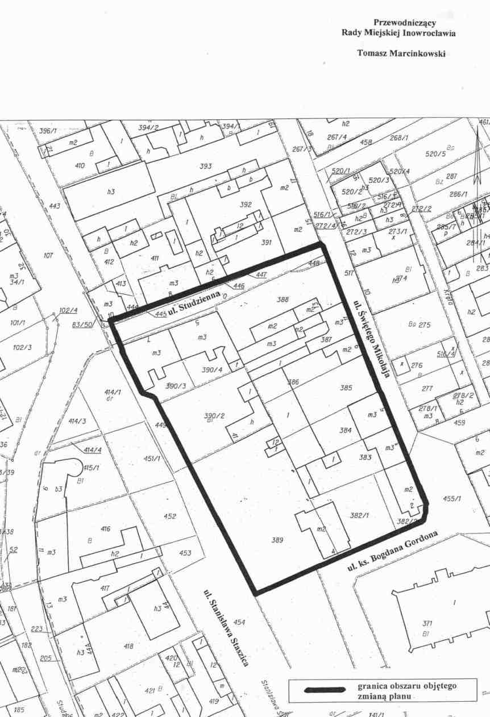

Załącznik nr 7
DO UCHWAŁY NR XXII/295/2012
RADY MIEJSKIEJ INOWROCŁAWIA
z dnia 31 maja 2012 r.

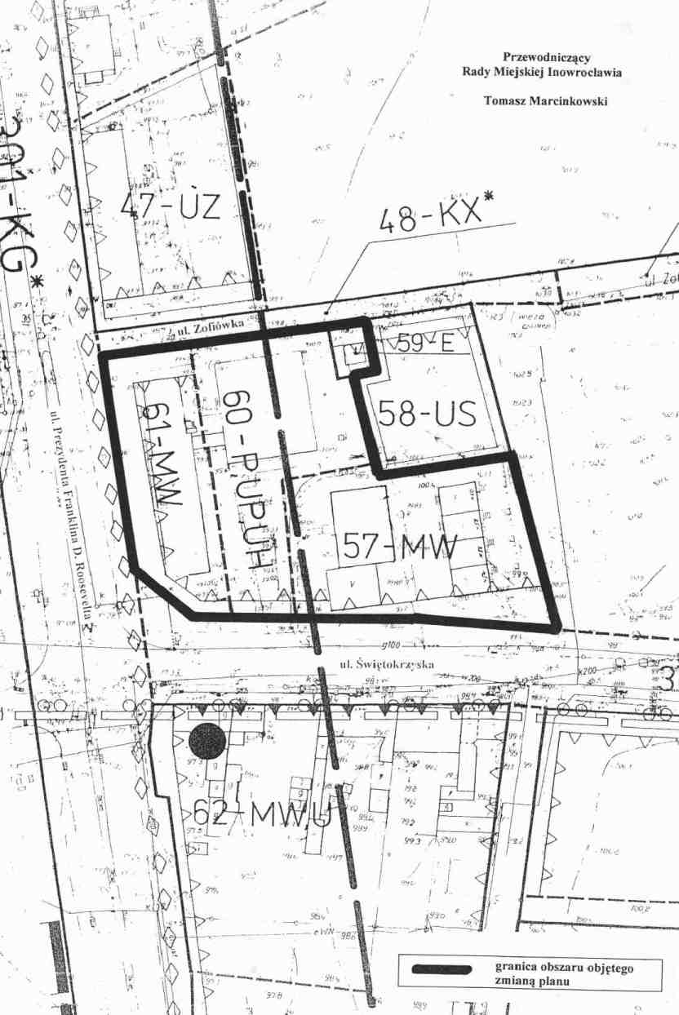

Załącznik nr 7A
DO UCHWAŁY NR XXII/295/2012
RADY MIEJSKIEJ INOWROCŁAWIA
z dnia 31 maja 2012 r.
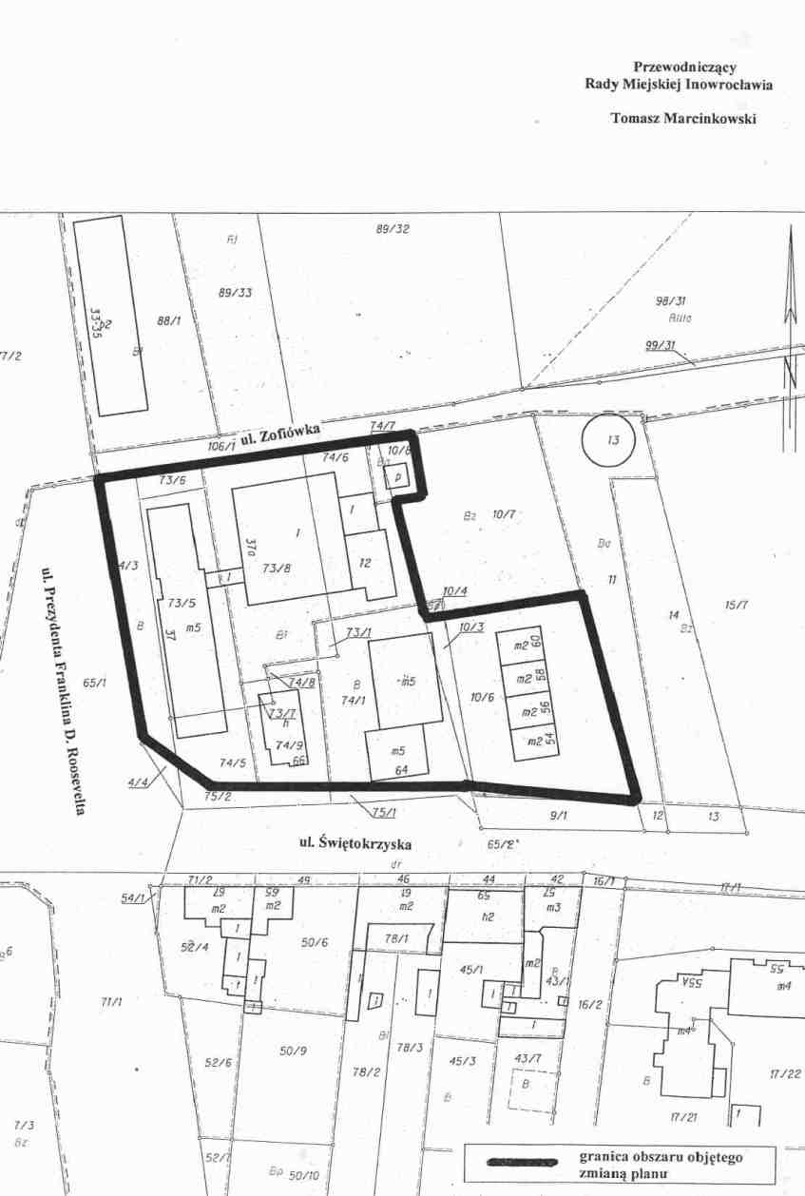

Załącznik nr 8
DO UCHWAŁY NR XXII/295/2012
RADY MIEJSKIEJ INOWROCŁAWIA
z dnia 31 maja 2012 r.

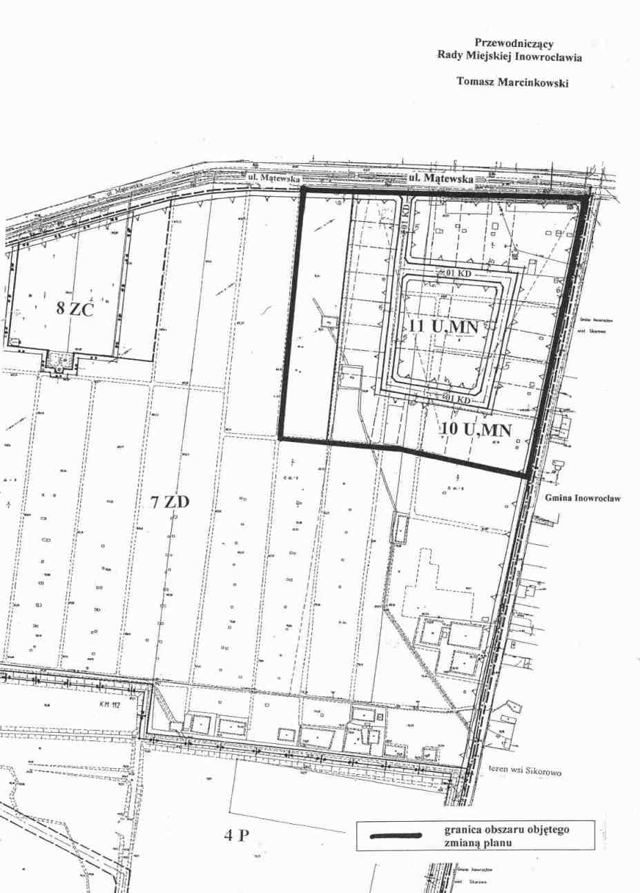

Załącznik nr 8A
DO UCHWAŁY NR XXII/295/2012
RADY MIEJSKIEJ INOWROCŁAWIA
z dnia 31 maja 2012 r.

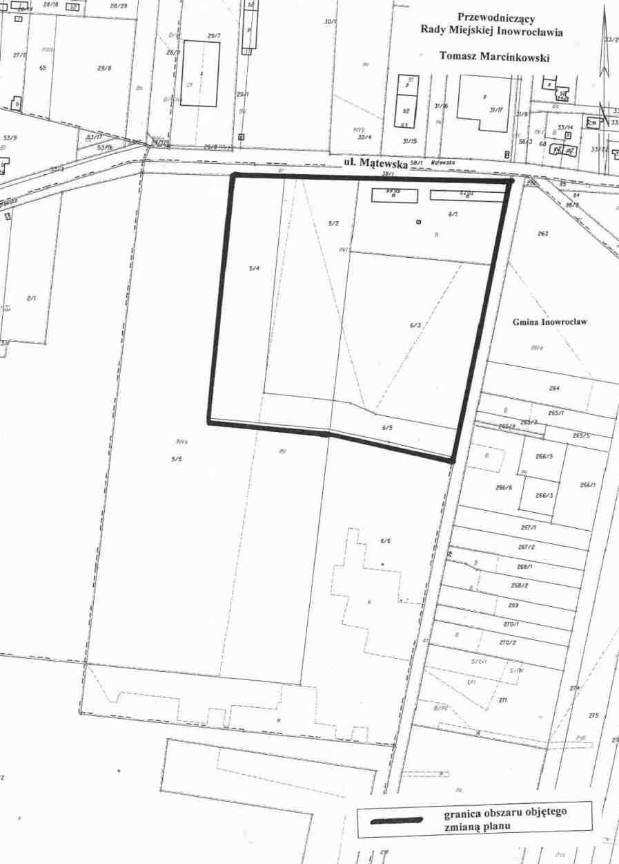

Załącznik nr 9
DO UCHWAŁY NR XXII/295/2012
RADY MIEJSKIEJ INOWROCŁAWIA
z dnia 31 maja 2012 r.
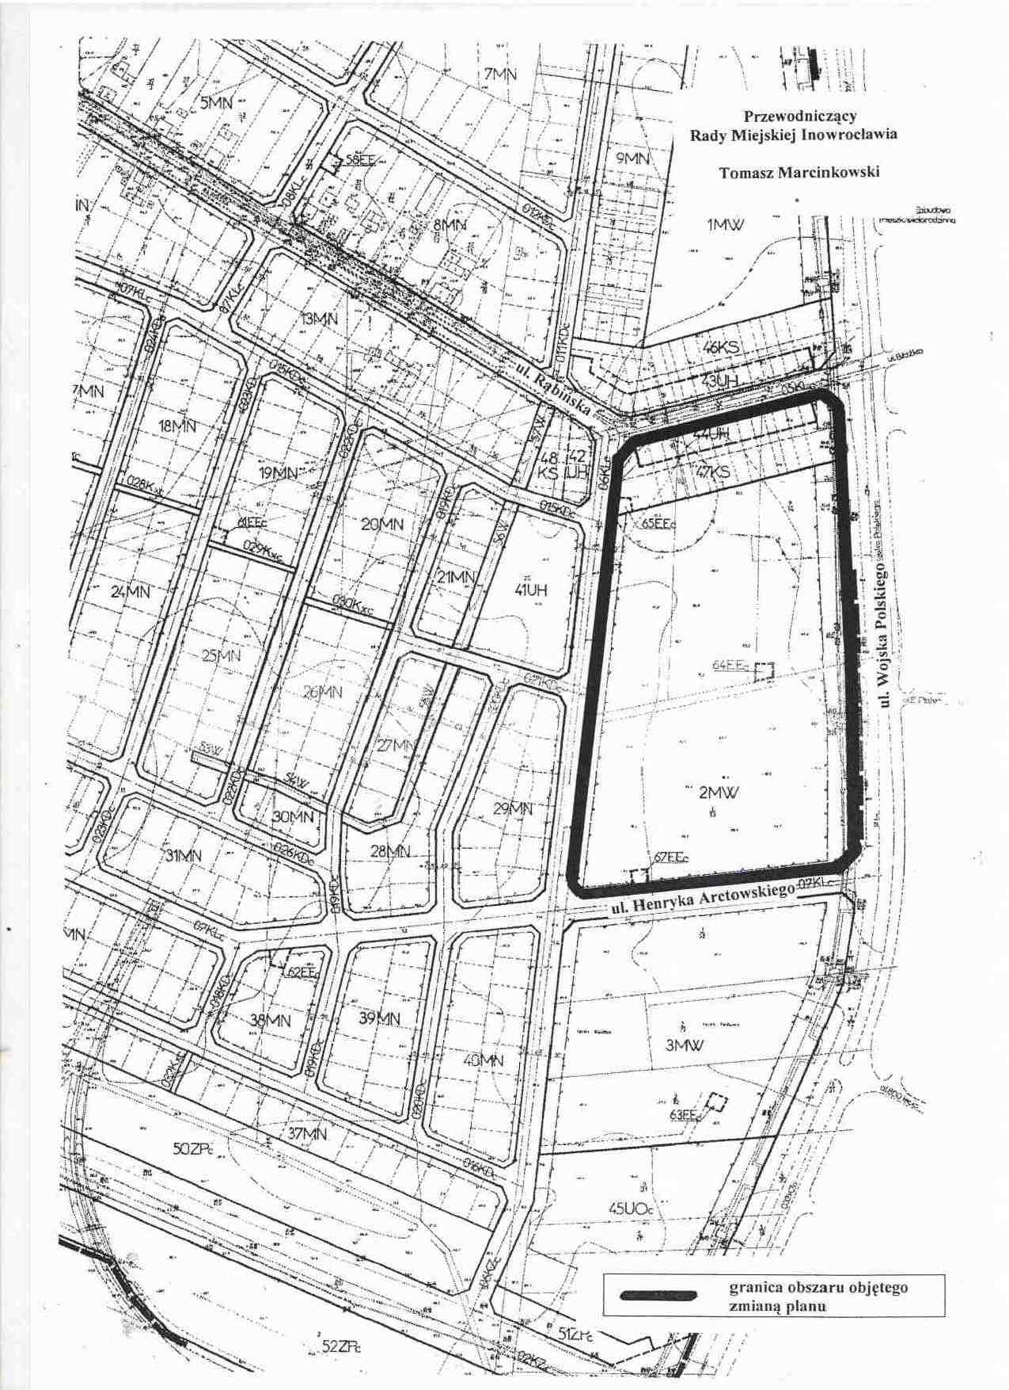

Załącznik nr 9A
DO UCHWAŁY NR XXII/295/2012
RADY MIEJSKIEJ INOWROCŁAWIA
z dnia 31 maja 2012 r.
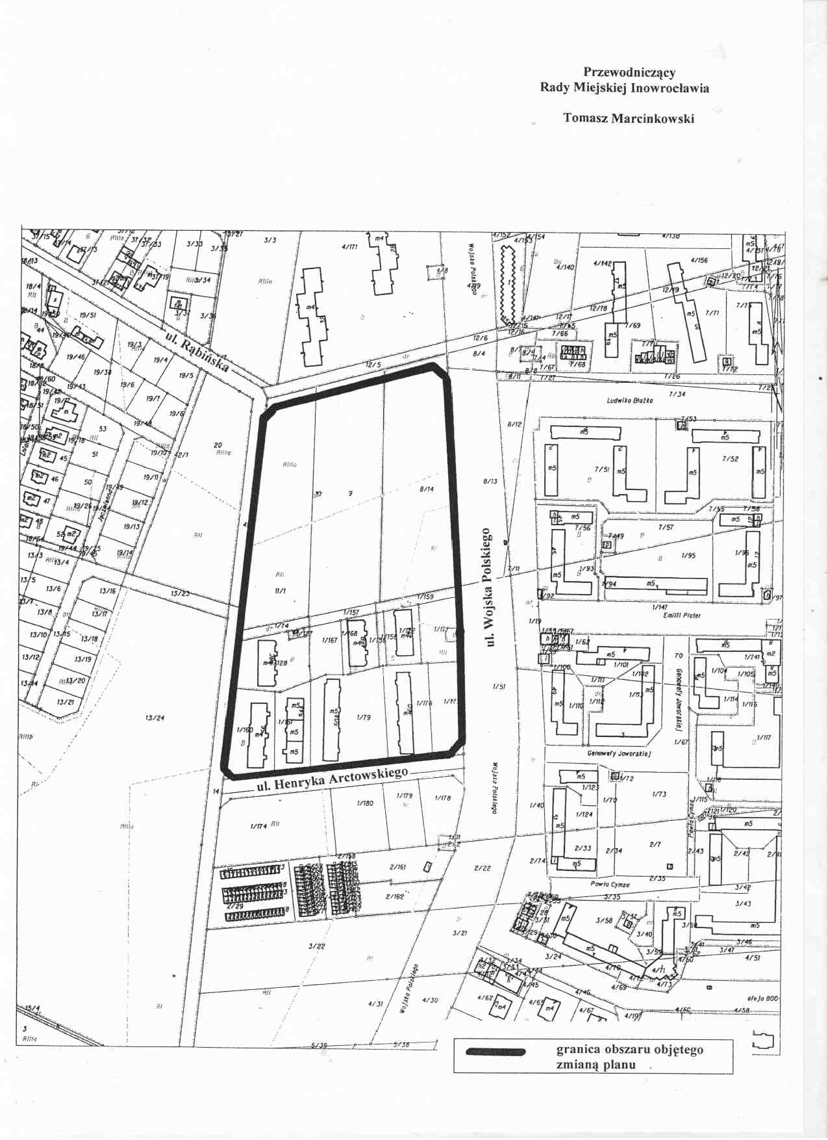

UZASADNIENIE
DO UCHWAŁY NR XXII/295/2012
RADY MIEJSKIEJ INOWROCŁAWIA
z dnia 31 maja 2012 r.

Projekt uchwały przewiduje zmianę planów zagospodarowania przestrzennego terenów określonych na załącznikach graficznych nr 1A, 2A, 3A, 4A, 5A, 6A, 7A, 8A i 9A
do uchwały.
Zmiana miejscowego planu zagospodarowania przestrzennego dla obszaru położonego w rejonie ulic: Staropoznańskiej, Wapiennej, Mikorzyńskiej i Skrytej, polegać będzie na rozszerzeniu sposobu zagospodarowania terenu zgodnie z ustaleniami zmiany Studium uwarunkowań i kierunków zagospodarowania przestrzennego Miasta Inowrocławia, w tym korekta istniejących linii zabudowy i układu drogowego.
Zmiana miejscowego planu zagospodarowania przestrzennego dla obszaru położonego w rejonie ulic: Andrzeja Dybalskiego i Wielkopolskiej, polegać będzie na dostosowaniu ustaleń do zapisów zmiany Studium uwarunkowań i kierunków zagospodarowania przestrzennego Miasta Inowrocławia w tym umożliwieniu zamierzeń inwestycyjnych
w zakresie zabudowy mieszkaniowej jednorodzinnej.
Zmiana miejscowego planu zagospodarowania przestrzennego dla obszaru położonego w rejonie ulic: Lipowej i Długiej, polegać będzie na zmianie sposobu użytkowania terenu
z dopuszczeniem zabudowy mieszkaniowej jednorodzinnej oraz realizacji zamierzeń inwestycyjnych przy granicy działki.
Zmiana miejscowego planu zagospodarowania przestrzennego dla obszaru położonego w rejonie ul. Bolesława Krzywoustego, polegać będzie na zmianie sposobu użytkowania terenu z dopuszczeniem zabudowy mieszkaniowej jednorodzinnej z usługami.
Zmiana miejscowego planu zagospodarowania przestrzennego dla obszaru położonego w rejonie ulic: Bolesława Krzywoustego i Świętego Ducha, polegać będzie na rozszerzeniu sposobu zagospodarowania terenu zgodnie z ustaleniami zmiany Studium uwarunkowań
i kierunków zagospodarowania przestrzennego Miasta Inowrocławia.
Zmiana miejscowego planu zagospodarowania przestrzennego dla obszaru położonego w rejonie ulic: Świętego Mikołaja, ks. Bogdana Gordona, Stanisława Staszica i Studziennej, polegać będzie na rozszerzeniu sposobu zagospodarowania terenu zgodnie z ustaleniami zmiany Studium uwarunkowań i kierunków zagospodarowania przestrzennego Miasta Inowrocławia w tym poszerzeniu pasa drogowego ul. Studziennej.
Zmiana miejscowego planu zagospodarowania przestrzennego dla obszaru położonego w rejonie ulic: Zofiówka, Prezydenta Franklina D. Roosevelta i Świętokrzyskiej, polegać będzie na rozszerzeniu sposobu zagospodarowania terenu zgodnie z ustaleniami zmiany Studium uwarunkowań i kierunków zagospodarowania przestrzennego Miasta Inowrocławia w tym umożliwieniu prowadzenia usług oświatowych, opiekuńczych, kulturalnych, gastronomicznych oraz zabudowy mieszkaniowej.
Zmiana miejscowego planu zagospodarowania przestrzennego dla obszaru położonego w rejonie ul. Mątewskiej polegać będzie na rozszerzeniu sposobu zagospodarowania terenu zgodnie z ustaleniami zmiany Studium uwarunkowań i kierunków zagospodarowania przestrzennego Miasta Inowrocławia w tym rozszerzeniu funkcji mieszkaniowej oraz zmianie układu komunikacyjnego.
Zmiana miejscowego planu zagospodarowania przestrzennego dla obszaru położonego w rejonie ulic: Henryka Arctowskiego, Wojska Polskiego i Rąbińskiej polegać będzie na rozszerzeniu sposobu zagospodarowania terenu.
Projektowana zmiana ww. miejscowych planów zagospodarowania przestrzennego umożliwi realizację w szerszym zakresie zamierzeń inwestycyjnych i nie spowoduje naruszenia ładu przestrzennego.
Wykonane zostały analizy dotyczące zasadności przystąpienia do sporządzenia zmiany miejscowych planów zagospodarowania przestrzennego Miasta Inowrocławia
na dziewięciu obszarach o łącznej powierzchni ok. 45 ha i stopnia zgodności przewidywanych rozwiązań z ustaleniami zawartymi w zmianie Studium uwarunkowań i kierunków zagospodarowania przestrzennego Miasta Inowrocławia przyjętej uchwałą nr XXIV/350/08 Rady Miejskiej Inowrocławia z dnia 29 października 2008 r. (art. 14 ust. 5 ustawy z dnia
27 marca 2003 r. o planowaniu i zagospodarowaniu przestrzennym).
Zgodnie z art. 14 ust. 1 ww. ustawy w celu ustalenia przeznaczenia terenów, w tym
dla inwestycji celu publicznego, oraz określenia sposobu ich zagospodarowania i zabudowy, rada gminy podejmuje uchwałę o przystąpieniu do sporządzenia miejscowego planu zagospodarowania przestrzennego. Uchwałę, o której mowa wyżej, rada gminy podejmuje
z własnej inicjatywy lub na wniosek wójta, burmistrza, prezydenta miasta.
Opracowanie planu miejscowego następuje w trybie określonym w art. 17-26 ustawy
z dnia 27 marca 2003 r. o planowaniu i zagospodarowaniu przestrzennym.
Zmiana studium lub planu miejscowego następuje, stosownie do przepisu art. 27 ww. ustawy, w takim trybie, w jakim są one uchwalane.
W tej sytuacji wywołanie uchwały jest uzasadnione. Inicjatorem wywołania uchwały jest Prezydent Miasta Inowrocławia.

Przewodniczący
Rady Miejskiej Inowrocławia

Tomasz Marcinkowski

